Тернопільська загальноосвітня школа I-III ступенів № 2
Тернопільської міської ради Тернопільської області

КОНСПЕКТ УРОКУ НА ТЕМУ:
«Особливості географічного положення Африки.
Елементи берегової лінії. Дослідження та освоєння»

Підготувала і провела
у 7-А класі
вчитель географії
Корнійчук О. М.

Мета:
- розкрити зміст поняття «географічне положення материка», ознайомитись із історією відкриття і дослідження материка, сформувати в учнів первинні навички складання характеристики географічного положення материка; поглибити практичні навички визначати географічні координати, вимірювати відстань на карті за масштабом і градусною сіткою;
- закріпити практичні навички роботи з картами; сформувати розуміння особливостей географічного положення Африки;
- виховувати цікавість до предмету, культуру праці.
Тип уроку: вивчення нового матеріалу.
Обладнання: фізична карта світу, фізична карта Африки, комп’ютерна презентація «Африка. Географічне положення. Історія дослідження», атласи, підручники, зошит для практичних робіт, роздатковий матеріал, виставка літератури, малюнків учнів.
ХІД УРОКУ
I. Організаційний момент.
Девіз уроку: «Не бійся, що не знаєш – бійся, що не навчишся»
Прийом «Викликай асоціацію» (під музичний супровід).
Висловіть асоціації, які виникли у вас при слові «Африка» (спека, сухість, пустеля, слон).
Перегляньте виставку малюнків учнів вашого класу на тему «Африка в моїй уяві».
- Усі ми родом із дитинства, пам’ятаємо чудові казки Корнія Чуковського, а саме «Бармалій», можемо пригадати його повчання (інсценізація уривка першої частини «Бармалій» К. Чуковського, під музичний супровід).
«Стережіться, діти!
Ні за що на світі
Вам не слід ходити
В Африку гулять!
В Африці акули,
В Африці горили,
В Африці великі
Злющі крокодили –
Ох вас і кусатимуть,
Ох і ображатимуть, -
Вам не слід ходити
В Африку гулять.
Ви зрозуміли, що ми поринаємо у світ захоплюючої та невідомої Африки. Дякуємо казковим героям, які налаштували нас на позитивні емоції.
II. Актуалізація опорних знань та вмінь.
За кожну правильну відповідь учні отримають сонечка, оскільки Африка – найспекотніший материк.
Прийом «Інтелектуальна розминка» (пригадуємо матеріал 6 класу).
- Материк – це … (велика ділянка суходолу, що з усіх сторін оточена морями або океанами).
- Острів – це … (порівняно невелика ділянка суходолу, що з усіх сторін оточена водою).
- Півострів – це … (ділянка суходолу, оточена з трьох боків водою, а четвертою з’єднана з суходолом).
- Екватор – це … (паралель, проведена на однаковій відстані від полюсів; уявна лінія, що ділить земну кулю на дві півкулі – Північну і Південну).
- Нульовий меридіан – це … (меридіан, від якого ведеться відлік інших меридіанів на схід та захід в градусах, з’єднує Північний і Південний полюси).
(Визначення після кожної відповіді появляються на екрані).
Робота біля настінної карти.
Покажіть на фізичній карті півкуль:
- океани;
- материки;
- частини світу;
- екватор;
- нульовий меридіан.
(Показ слайдів).
III. Мотивація навчальної та пізнавальної діяльності.
Прийом «Приваблива мета».
Африку називають улюбленицею Сонця. В перекладі з грецької «Африкус» - «безморозний». Справді, багаторічні сніги і льодовики там можна побачити лише на вулканічному масиві Кіліманджаро. А в районі тропіків лежать пустелі, де роками не випадає жодної краплини вологи. Про Африку говорять, як про материк рекордів живої природи. Тут живе найбільша тварина суходолу – африканський слон, найвища тварина світу – жирафа, чемпіон з бігу серед тварин – гепард, найбільший на Землі птах – африканський страус, найшвидша змія – африканська мамба.
До Африки відлітають восени птахи України: лелеки, ластівки, журавлі.
Саме Африка є батьківщиною цінних культур: буряк, цибуля, капуста, кавун, які поширились по всьому світу.
На африканському континенті були знайдені найдавніші, виготовлені 2,6 млн. років тому, кам’яні знаряддя. Тут же на думку більшості вчених з’явилася людина сучасного типу – Homo sapiens.
Африка – казкова і загадкова частина нашої планети. Саме в цьому ми матимемо можливість переконатись на сьогоднішньому уроці.
(Показ слайдів під час розповіді).
IV. Оголошення теми, мети уроку.
Проблемне запитання.
Материк, який ви вивчатимете першим,— Африка. Чому саме Африка? Можливо, тому, що це материк, про існування якого європейці дізналися першими. А можливо, і тому, що Африка й досі вабить своєю нерозгаданістю.

V. Вивчення нового матеріалу.
1) Ознайомлення з планом вивчення материка (на екрані, на партах, підручниках - додаток).
Типовий план вивчення материка
- Фізико-географічне положення: площа материка, його розташування щодо екватора, нульового меридіана, тропіків та полярних кіл, морів і океанів, інших материків; крайні точки; протяжність материка з півночі на південь та із заходу на схід.
- Історія відкриття та дослідження материка.
- Будова земної кори, рельєф та корисні копалини: взаємозв'язок між тектонічними структурами, формами рельєфу та закономірності поширення родовищ корисних копалин.
- Клімат: основні чинники, що впливають на формування клімату материка; в яких кліматичних поясах та областях знаходиться континент і вплив основних типів клімату на розвиток природи та розміщення населення.
- Внутрішні води: річки, озера, болота, підземні води, льодовики, багаторічна мерзлота.
- Природні зони: закономірності їх поширення на материку; характеристика кожної природної зони як природного комплексу за планом: географічне положення, основні форми рельєфу; клімат; внутрішні води; ґрунти; рослинність, тваринний світ; екологічні проблеми та охорона природи.
- Населення: його загальна чисельність; густота та особливості розміщення; расовий та національний склад.
- Політична карта: найбільші за площею, кількістю населення та рівнем економічного розвитку держави материка.
2) Фізико-географічне положення материка Африка (мал. 50 підручника).
Фізико-географічне положення (від грец. «фізис» — природа) — розміщення території відносно різноманітних природних об'єктів: екватора, нульового меридіана, тропіків та полярних кіл, морів та океанів, інших материків.

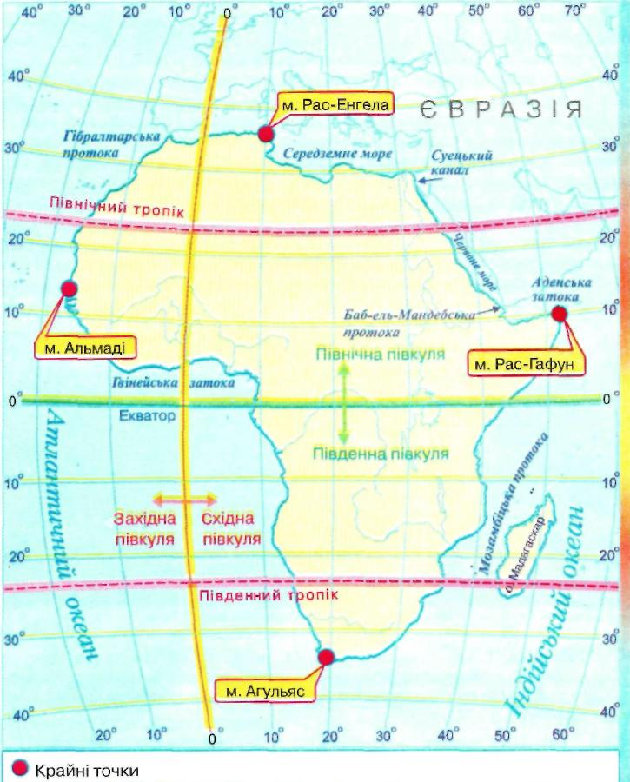

- Запитання до учнів (робота з атласами):
А) Як розташовано материк відносно екватора, тропіків, початкового меридіану?
Африку посередині перетинає екватор; більша частина лежить між тропіками, тому це найспекотніший материк на Землі; початковий меридіан перетинає Африку на заході, тому більша частина материка лежить в східній півкулі. Африка – єдиний материк, який водночас знаходиться у всіх чотирьох півкулях Землі.
Б) Визначимо географічні координати крайніх точок (виконання практичної роботи №7).
Пригадуємо:
- Що показують географічні координати?
- Як визначається географічна широта та довгота?
Завдання 1.1.
Північна точка – мис Рас-Енгела
37˚пн.ш. та 10˚сх.д.
Південна точка – мис Агульяс (Голковий)
35˚пд.ш. та 20˚сх.д.
Завдання 3.1.
Західна точка – мис Альмаді
15˚пн.ш. та 17˚зх.д.
Східна точка – мис Рас-Гафун
11˚пн.ш та 51˚сх.д.
(Показ слайдів).
Практичне завдання. Нанесення на контурну карту крайніх точок материка.
В) Знаходимо відстань з півночі на південь по 20˚східної довготи, та відстань із заходу на схід вздовж північного тропіка та південного тропіка.
Пригадуємо:
- Як визначається відстань по карті в кілометрах і в градусах?
Перевіримо результати (показ слайдів).
Завдання 1.2.
Північ - Південь
32^{о}пн.ш. +35^{о}пд.ш. = 67 ^{о}
111км X 67 ^{о} = 7437км
Завдання 3.2.
Захід - Схід
16^{о} +36^{о} =52 ^{о}
101,8км X 52 ^{о} =5293,6 км (Пн. тропік)
35^{о} - 14^{о} = 21^{о}
101,8 X 21 ^{о} = 2137,8 км (Пд. тропік)
- Яка протяжність материка більша і чому?
Г) Площа материка, моря та океани, материки сусіди.
Площа – 30,3 млн. км². Африку омивають води двох океанів: на заході — Атлантичного, на сході — Індійського. На півночі материк має вихід до Середземного моря, яке зв’язане Гібралтарською протокою з Атлантичним океаном. На північному сході — до Червоного моря, з’єднаного Баб-ель-Мандебською протокою та Аденською затокою з Індійським океаном.
Випереджаюче завдання.
Рубрика «Подорож у слово».
- . Гібралтарська протока - протока, що розташована між Європою і Африкою, сполучає Середземне море з атлантичним океаном. Довжина її - 65 км, ширина - від 14 до 44 км, глибина у фарватері - 338 км. На берегах Гібралтарської протоки розташовані так звані «Геркулесові стовпи», які за давньогрецькою легендою, установив Геракл. Гібралтарська протока має велике економічне і стратегічне значення.
- . Червоне море, як і всі моря, має прозорі води. Проте на глибині спостерігається дивне явище - вода стає червоною, як кров. Це пояснюють поширенням мікроскопічних водоростей. Море тривалий час називали Еритрейським (від грецької еритрос — червоний), а потім цю назву переклали буквально - червоне.
(Показ слайдів).
Практичне завдання. Пригадайте роль морських течій у формуванні природи континентів. Визначте за картою атласу головні теплі й холодні течії біля узбережжя Африки.
На формування природи Африки суттєво впливають океанічні течії біля ЇЇ берегів. Так, існування суворої берегової пустелі Наміб на південно-західному узбережжі континенту викликане холодною Бенгельською течією. Внаслідок впливу холодної Канарської течії безводні простори пустелі Сахара підходять до самого океанічного узбережжя на північному заході Африки. Натомість теплі течії — Гвінейська та Мозамбіцька — сприяють формуванню вологої погоди відповідно на західному та південно-східному берегах Африки.
Африка з'єднана з Євразією Суецьким перешийком. У середині XIX ст. через цей перешийок було прокладено Суецький канал, завдяки чому морський шлях з Європи до Південної та Східної Євразії значно скоротився, найвужча частина якого 120 м. Наближеність Африки до Євразії суттєво впливає на формування природи материка. Зокрема, з території Євразії на північ Африки приходять сухі повітряні маси. Тому північна, ширша частина материка, більш посушлива, ніж південна.
Рубрика «Подорож у слово».
Суецький канал - судноплавний морський канал у Єгипті, що сполучає Середземне та Червоне море. Офіційно відкритий для судноплавства 17 листопада 1869 року. Це найкоротший водний шлях між портами Атлантичного та Індійського океанів. Він на 8-15 тис. км коротший від шляху навколо Африки. У Стародавньому Єгипті близько II тисячоліття до н.е. було споруджено канал, який з'єднував Ніл та Червоне море ( так званий канал Фараонів). У період занепаду Стародавнього Єгипту канал занедбали, у римську епоху його називали « річкою Трояна». У 642 році канал відбудували араби, проте в 776 році його засипали. Знову відкрили канал лише в 1869 році. Понад 70% перевезень, що здійснюються каналом сьогодні, становлять нафта і нафтопродукти.
(Показ слайдів).
3) Особливості берегової лінії.
Узбережжя Африки мало розчленоване й майже позбавлене зручних природних бухт для облаштування портів. Це пояснюється особливостями утворення материка.
Завдання. Пригадайте, як виникла Африка як окремий материк. До складу якого давнього материка вона входила в минулі геологічні ери?
Біля узбережжя Африки небагато островів.
- Як поділяються острови за походженням?
Найбільшим серед них є Мадагаскар в Індійському океані. Острів має материкове походження. Він виник у результаті гігантського розколу, який у далекому минулому відокремив цей острів від Африки. Як наслідок, з'явилися острів і найдовша у світі Мозамбіцька протока, яка відділяє Мадагаскар від материка.
У Червоному морі та Індійському океані біля берегів Африки в умовах мілководдя та високої температури води сформувалися численні коралові рифи. Вони перешкоджають судноплавству й утруднюють підходи морських суден до узбережжя.
В Атлантичному океані біля берегів материка виникли кілька груп дрібних островів вулканічного походження, зокрема Мадейра, Канарські, Зеленого Мису.
На сході Африки в Індійський океан виступає єдиний великий півострів Сомалі (мал.51 підручника). Цей півострів називають «африканським рогом», бо за формою він нагадує ріг носорога.
На заході далеко в суходіл заходить Гвінейська затока (показ слайдів).
А зараз пограємо в гру «Що зайве та чому?»
1)Рас-Гафун, Доброї Надії, Альмаді?
2) Індійський, Атлантичний, Тихий?
3) Середземне, Гвінейська, Червоне?
4) Гібралтарська, Мозамбіцька, Аденська?
Фізкультхвилинка (слайд, музичний супровід).
Щось не хочеться сидіти,
треба трохи відпочити:
Руки вгору, руки вниз,
На сусіда подивись;
Руки в боки, руки вгору,
Руки вище підніміть,
а тепер їх відпустіть.
Плесніть в руки кілька раз:
до роботи, все гаразд!!!
4) Історія дослідження та освоєння материка.
Рубрика «Подорож у слово».
Спочатку словом “афри” населення давнього Карфагену називали людей, які існували неподалеку від міста. Цю назву зазвичай відносять до фінікійського “afar”, що означає “ пил ”. Коли Карфаген став римською частиною , римляни зберегли цю назву, тільки додали до неї суфікс “-са”, що означає “країна” або “край”.
Пізніше Африкою стали називати і всі відомі регіони цього континенту, а потім і сам континент.
Зараз ви послухаєте своїх однокласників, які розкажуть вам про дослідників, які допомогли нам дізнатися про такий цікавий материк. (Слайди, виступи учнів).
1 учень. В античні часи дослідженням Африки займалися стародавні єгиптяни і фінікійці. Примітивні єгипетські кораблі, що були зроблені з папірусу і не мали кіля, не могли плавати в морях. Тому в пошуках нових земель і рабів єгиптяни здебільшого досліджували Ніл, Лівійську пустелю і землі на південь від Єгипту. 3,5 тис. років тому єгиптяни здійснювали далекі плавання вздовж берегів Червоного моря на південь. Фараони посилали своїх підданих у країну Пунт (нині Ефіопія і Сомалі), які звідти привозили слонову кістку, золото, цінні породи дерев. Фінікійці - народ-мореплавець, зуміли побудувати кораблі, що могли плавати в морях і океанах. У пошуках нових земель, народів, з якими можна було торгувати, вони обпливли весь відомий на той час світ. У тому числі вони досліджували і Африку, зокрема: - північне узбережжя Африки; - пропливли через Гібралтарську протоку. З VII ст. арабські купці перетинали Сахару та екватор.
- Хто із португальців обігнув мис Доброї Надії?
- Хто відкрив шлях до Індії навколо Африки?
- учень. Упродовж тривалого часу Африка не досліджувалася. Лише в 15 ст. європейці спробували знайти нові шляхи до багатих Індії та Китаю. Іспанці спробували досягти їх західним шляхом, а португальці, пливучи навколо Африки. Португальці, поставивши за мету обігнути Африку, не цікавилися її внутрішніми районами. Вони пливли вздовж західного узбережжя якомога далі, виходили на берег і засновували невеличкі поселення. Кожна наступна експедиція просувалася далі. Довго португальці не могли обігнути мис Доброї Надії. Першим, хто це зробив, був Бартоломео Діаш. Ідучи його слідами, Васко да Гама у 1497-1498 роках відкрив шлях до Індії навколо Африки. Далі, майже 400 років, дослідження внутрішніх районів Африки європейцями практично зупинилось. Це сталося тому, що європейці були безсилими проти великої кількості африканських хвороб. Особливо проти тропічної лихоманки. Вона вбивала за 3 дні. Європейці освоювали лише райони африканського узбережжя. Тут вони заснували центри работоргівлі. Лише коли у 19 ст. було винайдено ліки проти неї - хінін - європейці відновили свої дослідження.
- учень. На третьому етапі -19-20 ст. - великий внесок у її дослідження зробили англійці - Давід Лівінгстон, Генрі Стенлі, росіяни - Микола Вавилов, Василь Юнкер, українець - Єгор Ковалевський. (Презентація учня).
VI. Закріплення вивченого матеріалу.
Прийом «Вірю не вірю»
- Африка – найбільший материк за площею (Не вірю)?
- Вона найбільший уламок Гондвани (Вірю)?
- Вона лежить у всіх півкулях (Вірю)?
- Її омивають три океани (Не вірю)?
- На півночі її омиває Червоне море (Не вірю)?
- Гвінейська затока – найбільша у світі (Не вірю)?
- Мозамбіцька протока – найдовша у світі (Вірю)?
- Африку називають улюбленицею Сонця (Вірю)?
- Її відкрив Васко-да-Гама (Не вірю)?
Робота з тренажером (слайд).
У кожного із вас є індивідуальна картка із завданням вставити пропущені слова. Пригадайте, що ми сьогодні вчили та зробіть висновок по темі «Африка», а потім запишіть його в зошити.
- Африку посередині перетинає (екватор) і тому вона знаходиться у (двох) півкулях.
- Початковий меридіан перетинає материк в (західній) частині, тому Африка розташована в (східній) та (західній) півкулях, більша частина в (східній) півкулі.
- Африка – це найспекотніший материк , тому що він лежить між двома (тропіками).
- Африку омиває (два) океани. Індійський зі сходу, а (Атлантичний) із заходу.
- Африка віддалена від усіх материків крім ( Євразії).
- Берегова лінія материка не дуже зрізана, біля Африки на заході утворилась велика (Гвінейська) затока, а на сході - острів (Мадагаскар), який віддалений від материка (Мозамбіцькою) протокою.
VII. Підсумок уроку.
- Що нового дізналися? Виконаємо завдання «асоціативний кущ» (на ватмані зображена Африка, наклеюємо сердечка).

Африка

Літературна хвилинка.
Вірш «Лелечий сон» Лесі Вознюк
Запитали ми лелеку,
що літав в краї далекі:
- Що ти бачив, де ти був?
Чи про Африку ти чув?
- Я чимало мандрував
та до Африки літав.
Бачив гори, і долини,
і засніжені вершини,
джунглів зарості, ліани,
і пустелі, і савани.
Повноводні бачив ріки,
і озера невеликі.
А ще бачив гарні сни:
як діждуся я весни,
і на крилах в Україну
понад морем я полину.
Слова Т. Г. Шевченка полинули в Африку. Мовою луґанда "Заповіт" переклав Худ Семпебуа (на згадку роздаються магнітики із текстом вірша).
- Оцінювання роботи учнів (підрахуйте кількість сонечок, отриманих на уроці).
Домашнє завдання (слайд на екрані)
- Опрацювати § 14.
- Складіть розповідь про уявну подорож навколо Африки.
- Розгадайте кросворд та складіть власний.
1. Море, що омиває Африку з півночі.
- Півострів Африки.
- Море, що омиває Африку зі сходу.
- Великий острів біля материка.
- Канал,що роз'єднує Африку й Азію.
- Учений, який вивчав Африку.
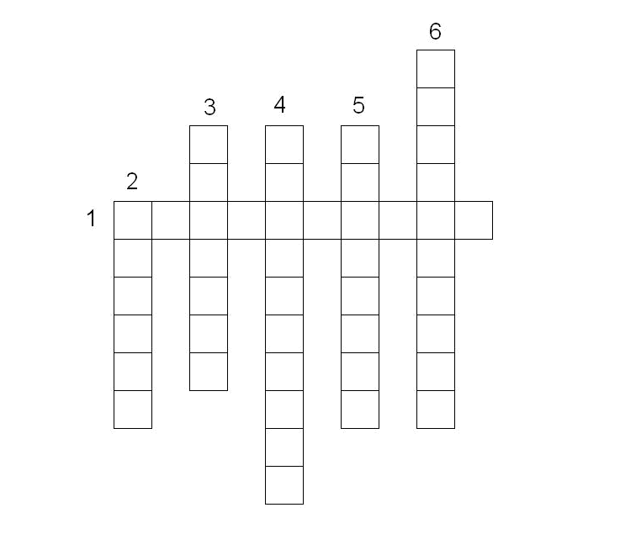
Література
-В.Ю.Пестушко Географія материків і океанів. Підручник 7 клас.
-Г.Д.Довгань Географія материків і океанів.7 клас : Розробка уроків.
-С.Л.Капіруліна Усі уроки географії.7 клас.
-Степан Пальчевський Цікава географія.7 клас.
- Г.Д.Довгань Географія 6-10 класи. Тренувальні тести до всіх тем.
-С.Г.Кобернік,Р.Р.Коваленко Географія материків і океанів.Підручник 7 клас.

